Проект: «Моя родина – Красноярье»

Разработчики проекта:
Алексеева Анна Викторовна
Каулкина Нина Константиновна

МБОУ СОШ №65 Ленинского района,
г. Красноярска, 660046, ул. Аральская,5

Красноярск.
Актуальность

Одним из приоритетных направлений в настоящее время является воспитание у учащихся любви к Родине, ценностного отношения к родному краю.
Общественное развитие России происходит в условиях сложной внутренней и международной обстановки. Утрачены многие духовные ценности. По мнению многих русских мыслителей, только то общество способно идти вперед, в котором налицо духовное совершенство. Для всей системы нравственных ценностей, составляющих самую сущность нашей жизни, исходным критерием служит преданность к земле, где родился и осмыслил себя каждый из нас, верность народу.
Сейчас как никогда необходимо возрождение духовности, воспитание учащихся в духе любви к Отечеству.
Патриотизм сегодня – это система ценностей, которыми располагает человек и общество. Воспитывать патриота – значит формировать человека, которому присущи любовь к Отечеству, стремление к его процветанию и могуществу, осознание им своего долга и ответственности перед ним и за его будущее.
Зарождается патриот с формирования родственных чувств к своей семье.
Вторая ступень идет через воспитание любви к малой родине, местным традициям и истории. Без чувства малой родины нет и большого патриотизма. Ведь для каждого большая Родина начинается с малой. От любви к понятному и близкому, реально осязаемому и дорогому с рождения приходит любовь к Отечеству – России. Чувство патриотизма становится глубже, когда дети больше узнают об истории своей малой родины, о знаменитых земляках, о традициях, природе родного края.
Мощным средством воспитания будущего гражданина-патриота является краеведение. Объектами его изучения являются политическое, историческое и культурное развитие города, района, края. Подросток, который будет знать историю своего города, быта своих предков, памятников архитектуры, никогда не совершит акта вандализма ни в отношении этого объекта, ни в отношении других. Он просто будет знать им цену.
Данный проект направлен на воспитание духовно-нравственных гражданских и мировоззренческих качеств личности, которые проявляются в любви к Родине, к своему дому, в стремлении и умении беречь и приумножить лучшие традиции, ценности своего народа, своей культуры, своей земли.
Диагностическое анкетирование показало, что учащиеся 5 классов имеют поверхностное представление об истории, культуре, традициях края, города.
Исходя из этого, считаем необходимым вести работу с детьми по 3-м направлениям: «История и культура», «Люди, прославившие наш край», «Природа края».
Целью проекта является нравственно - патриотическое воспитание учащихся.

Для реализации поставленной цели необходимо решить следующие задачи:
- Формировать целостное представление о родном крае
- Воспитывать сознательное отношение к народному достоянию
- Развивать общественную активность учащихся

Ожидаемые результаты
- Знание истории родного края, его культурного наследия, традиций, природы (Приложение 2 «Игра – путешествие»).
- Желание участвовать в городских программах по благоустройству города (трудовые отряды главы города, экологический отряд «Зелёный дозор»).
- Умение представить собранный материал о крае с помощью ИКТ.
- Сформированность устойчиво-позитивного отношения к малой родине, убежденность учащихся в том, что настоящий гражданин любит свой край и гордится своей Родиной, изучает ее историю. (Приложение 7 «Диагностика»).

Результаты отслеживаются классными руководителями, учителями – предметниками, родителями.

Ожидаемый социальный эффект
- Краеведение позволит перейти на следующий уровень: формирование любви к Отечеству, обществу, народу.
- Рост общественной инициативы учащихся.
- Повышение уровня деловой активности учащихся.
- Повышение самостоятельности и ответственности.
- Развитие интеллектуального и творческого потенциала.

Показатели
- Представление собранного о крае материала в виде компьютерной презентации.
- Творческие работы учащихся (стихотворения, сочинения, фотографии).
- Участие в игре-путешествии «Моя родина – Красноярье».
- Анкетирование.
- Публикация лучших сочинений, стихотворений, фотографий о крае в школьной газете
Сроки реализации
В течение двух лет

Участники
Учащиеся 5-6 классов, классные руководители, родители, ветераны войны и труда.

Партнеры
Педагоги музыкальной школы, библиотекари, работники музеев.

Дидактический ресурс
Художественная литература, дидактические разработки, методические журналы «Воспитание школьников», «Классный руководитель».

Материально-техническое обеспечение
Компьютер, магнитофон, DVD, раздаточный материал, канцелярские товары.

Механизмы реализации
Экскурсии, встречи с интересными людьми, походы, игра - путешествие, анкетирование, конкурсы, творческие работы, презентация, вовлечение родителей и общественности, информационно – методические.

Этапы реализации проекта

I этап – Инициирование
На данном этапе учащимся была предложена анкета (Приложение 1.) с целью выявления знаний учащихся о родном крае, его истории, знаменитых земляках, памятниках архитектуры, природе. Было установлено, что кругозор учащихся узок, необходимо вести целенаправленную работу по изучению родного края по следующим направлениям:
- История и культура
- Люди, прославившие наш край
- Природа

Были сформированы группы ребят по сбору материала по данным направлениям для создания в дальнейшем компьютерной презентации, объявлен конкурс стихотворений собственного сочинения «Пою мое Отечество», фотографий, сочинений о крае («Мой любимый уголок природы», «Интересные люди живут рядом», «Двор, в котором я живу», «Путешествие по краю» и т.д.).
II этап – Планирование
Экскурсии:
1.Дом – музей «В.И. Сурикова».
2.Дом – усадьба В.П. Астафьева.
3.Экскурсия «Мой родной город».
4.Краеведческий музей «Прошлое, и настоящее города».

Заключительный
этап.
Игра «Путешествие»
Представление презентаций
Фотовыставка
Итоги творческих работ
Библиотечныеуроки
Конкурс сочинений.

Классный час «Что я знаю о крае, в котором живу?»
Экскурсия на теплоходе «От Красноярска до Дивногорска»

Поход в заповедник «Столбы».
Конкурс чтецов «Тебе, мой край»
Музыкальный вечер, посвященный творчеству красноярских композиторов.

III этап – Исполнение
«История моего города»
Цель: продолжение знакомства учащихся с историей возникновения города, его символикой, достопримечательностями; воспитание интереса к истории родного города, чувства любви и патриотизма.
- Экскурсия «Мой родной город»
- Экскурсия в Краеведческий музей «Прошлое и настоящее города»
- Знакомство с памятниками архитектуры
  - Библиотека Юдина
  - Храмы, часовня Параскевы Пятницы
  - Дом купца Гадалова
  - Современные сооружения
Памятники выдающимся людям края
- Основателю города Андрею Дубенскому
- Командору Резанову
- Художнику А.Г. Поздееву
- Писателю В.П.Астафьеву
4.Сбор материала для презентации.

«Люди, прославившие наш город»
Цель: Знакомство с творчеством красноярских писателей, поэтов, композиторов, художников. Встречи с ветеранами войны и труда. Воспитание уважения к защитникам Родины и людям труда и творчества на основе ярких впечатлений.
- Экскурсии в «Дом-музей В.И.Сурикова», «Дом-усадьбу В.П.Астафьева»
- Библиотечный урок.
  - Беседы о писателях и поэтах
  - Знакомство с выставкой произведений писателей края
  - Выбор стихотворений красноярских поэтов для участия в конкурсе чтецов
- «Красноярск музыкальный». Вечер, посвященный творчеству красноярских композиторов. (Вечер проводится совместно с преподавателями музыкальной школы №4)
- Конкурс чтецов «Тебе, мой край»
- «Интересные люди живут рядом». Встреча с ветеранами войны и труда.
- Сбор учащимися материала для презентации.

«Природа края»
Цель: Знакомство учащихся с особенностями природы края, с исчезающими видами растений и животных. Воспитание любви к прекрасному, бережного отношения к окружающей нас природе.
- Поход в заповедник «Столбы».
  - Знакомство с дикой природой.
  - Путешествие в мир скал.
- Экскурсия на теплоходе «От Красноярска до Дивногорска».
- Продолжение конкурса фотографий.
- Сбор учащимися материала для презентации.

IV– этап Результативный
На данном этапе подводятся итоги всей проделанной работы. Заключительная диагностика поможет выявить, насколько глубоки знания учащихся о родном крае, систематизированы, усилился ли их интерес к истории родного края, людям, их окружающим.
На заключительном мероприятии, игре-путешествии (Приложение 2), учащиеся в игровой форме демонстрируют знания о родном крае, Команды знакомят присутствующих с компьютерной презентацией, которую создавали в ходе реализации проекта.
Подводятся итоги конкурсов сочинений, стихотворений, фотографий.
Заключение
Работа по изучению истории, культуры, природы родного края помогает детям многое узнать, а главное – полюбить маленький уголок своей Родины. Главный итог проекта заключается в том, что он является стартовой площадкой для детей в желании дальнейшего изучения родного края, а затем и России. Любить родину – значит знать её, осознавать свой долг и ответственность перед нею, что поможет формирующемуся человеку стать настоящим Гражданином.

Приложение 1
Анкета

«Что ты знаешь о своем крае?»

- Кто основал город, в котором мы живём?

- Сколько городу лет?

- Назовите самые старинные здания вашего города. Когда и кем они были построены?

- Назовите наиболее значительные памятники вашего родного края. Какие события они отражают?

- Каких великих людей, прославивших наш край, вы знаете?

- Эти портреты изображают наших знаменитых земляков. Кто изображен на них?

- Назовите известных писателей, художников, ученых, которые воспевали наш край, его достопримечательности.

- Перечислите растения края, занесённые в Красную книгу.

- Назовите животных края, которые занесены в Красную книгу.
Приложение 2
Игра – путешествие

«Моя родина – Красноярье»

Цель: способствовать развитию познавательной активности, воспитывать любовь и уважение к родному краю.

Участники игры: в игре могут принимать участие 5 команд, число участников от 5 до 8 человек, возраст 12 -14 лет.

Место проведения: актовый зал, кабинеты, где располагаются станции.

Оформление: в зале оформлена выставка фотографий, сочинений, портреты знаменитых людей – уроженцев родного края, экран для демонстрации презентаций. Звучит музыка красноярских композиторов.

Правила игры
За неделю до игры участники получают задание придумать название команды, небольшое приветствие, эмблемы.
Перед началом игры командам объявляется, что они отправляются в путешествие по родному краю. Для этого участникам вручаются маршрутные листы с указанием тех станций, на которых они должны совершить остановки и выполнить задания. Каждое задание оценивается определенным количеством баллов.
Задание на станциях должны быть подобраны так, чтобы на их решение уходило примерно равное количество времени, для того чтобы команды не скапливались на одной станции.
В пункте прибытия полученные баллы суммируются членами жюри. В качестве членов жюри могут выступать родители, учащиеся старших классов. Побеждает команда, набравшая наибольшее количество баллов.

Станции:
I.Историческая.
1.Когда и кем был основан город Красноярск?
2.Откуда пошло название города?
3.Что изображено на гербе города?
4.Это портреты известных земляков. Назовите их. Чем они знамениты?
(Приложение 3)
5.Видео вопрос.
Какое архитектурное сооружение изображено на экране, где оно находится? (Приложение 4)
6.Какие высказывания известных людей о крае и о Сибири вы знаете?

II.Художественно - литературная.
1.Назовите красноярских художников.
2.Перечислите известные картины В.И Сурикова.
3.Вспомните памятные места, связанные с творчеством писателей и поэтов края.
4.Даны рифмы. Сочините четверостишье.
Кедр – недр, снега – тайга.
5.Кто автор этих воспоминаний? О каком рассказе идёт речь?
«Летом я заблудился в заполярной тайге между станками Карасино и Полоем. В 1992 году я пролетал на вертолёте над теми местами, где блудил, и убедился. Что мои прежние утверждения, будто я вёл себя в тайге умело и стойко, потому и спасся – самонадеянны и ничего не стоят. В этой тайге самому спастись, да ещё, будучи мальчишкой – не возможно…
Как бы там ни было, я поблудил по страшному Заполярью и уцелел, и своё сочинение так бесхитростно, прямолинейно и назвал «Жив».
Много лет спустя автор вспомнил о своём школьном сочинении и написал рассказ для детей.
6.Собери картину (пазлы). Назови автора и произведение. (Приложение 5)

III.Заповедная.
1.Какие животные изображены на гербе Красноярского края?
2.Назовите растения и животных, занесённых в Красную книгу Красноярского края?
3.Видео вопрос.
Какие скалы изображены на экране? Где они находятся? (Приложение 6)
4.Из предложенного перечня выберите реки, протекающие по территории Красноярского края:
Иртыш, Ангара, Нил, Енисей, Волга, Вятка, Мана, Кан, Чепца, Урал, Базаиха, Обь, Сырдарья, Амазонка, Москва, Бирюса, Амур, Минуса, Подкаменная Тунгуска.
5.Нарисуйте эмблему нашего района, используя растение или животное, характерное для нашего края.

IV.Архитектурная.
(Творческая)
Представьте на несколько минут, что вы архитекторы или скульпторы, и предложите свой проект здания (памятника), которое вы хотели бы видеть на улицах нашего города.
(Выполняется на листе ватмана фломастерами.)

Завершить игру предлагаем компьютерной презентацией «Моя родина – Красноярье», выполненной командами в качестве домашнего задания. Презентация проводится в актовом зале, после выполнения заданий на последней станции.
Приложение 3
Портреты известных земляков.

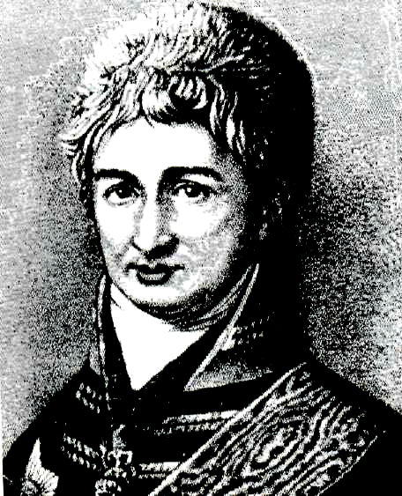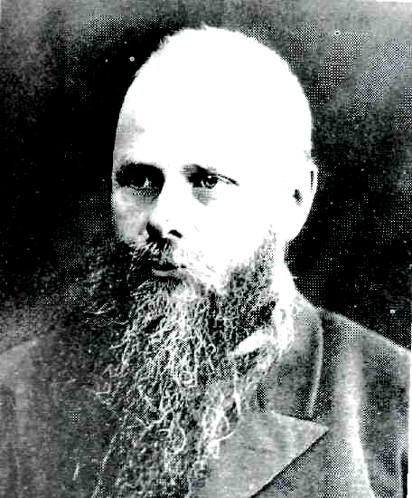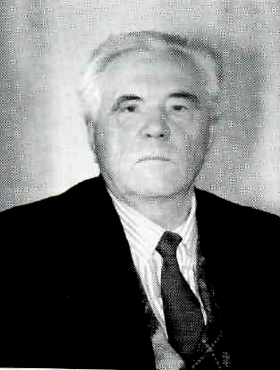
Н.П.Резанов Г.В.Юдин В.П.Астафьев
(Руководитель первой (Создатель крупнейшей (Писатель)
русской кругосветной библиотеки в Сибири)
экспедиции 1803 – 1807гг.)
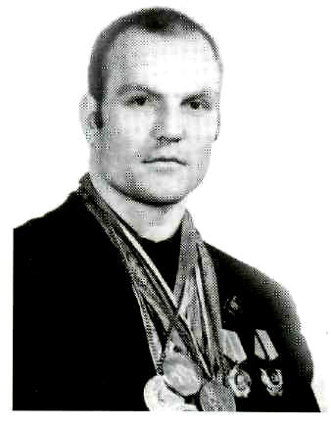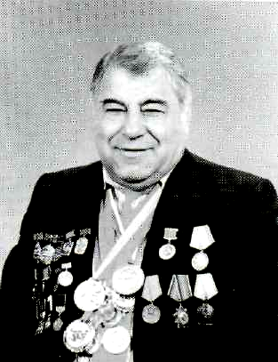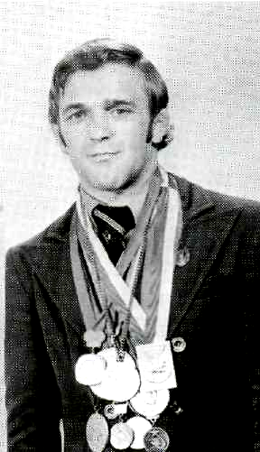
И.С.Ярыгин Д.Г.Миндиашвили А.В.Шумаков
(Двукратный олимпийский (Заслуженный тренер (Олимпийский чемпион
чемпион по вольной борьбе.) по вольной борьбе.) по греко-римской
борьбе)
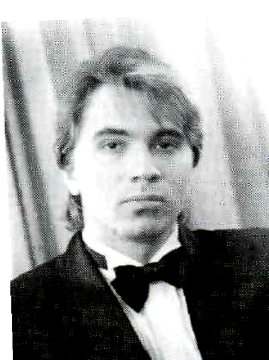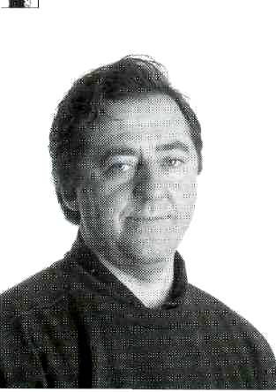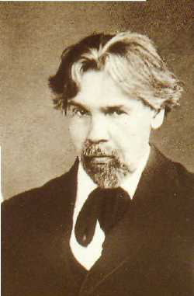
Д.А.Хворостовский С.И.Ломанов В.И.Суриков
(народный артист (Заслуженный мастер (Великий сибирский
России, певец) спорта СССР, хоккеист.) художник.)
Приложение 4
Достопримечательности.
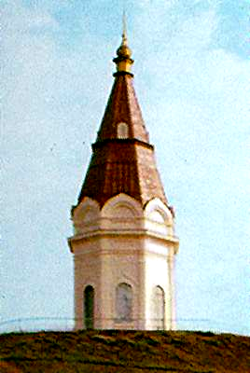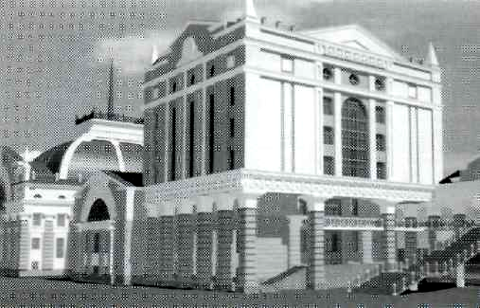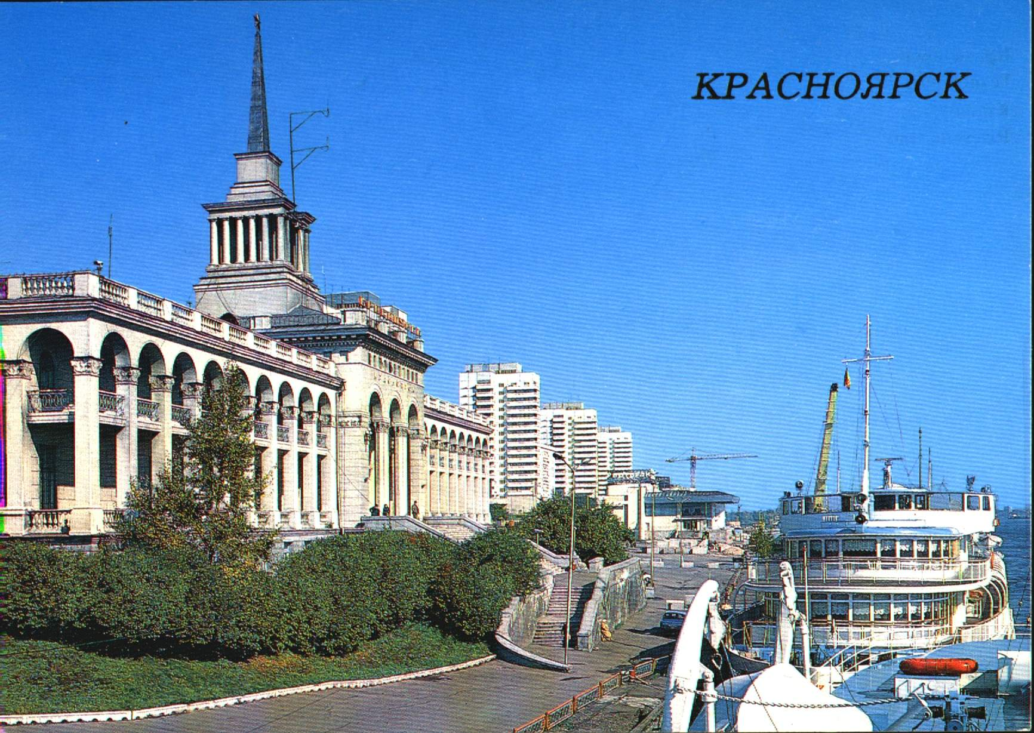
Часовня Параскевы Железнодорожный вокзал Речной вокзал
Пятницы (вид со стороны набережной.)
(Покровская гора)
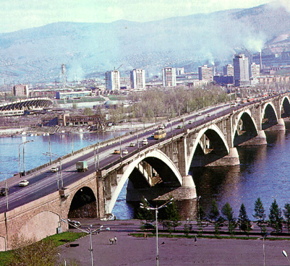 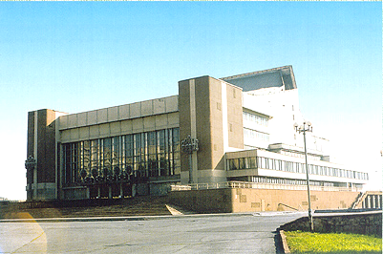 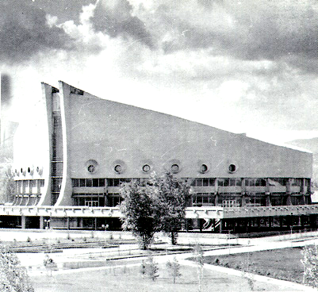 Коммунальный мост Большой концертный зал Дворец спорта
(вид с левого берега) им. И.С. Ярыгина
(остров Отдыха) 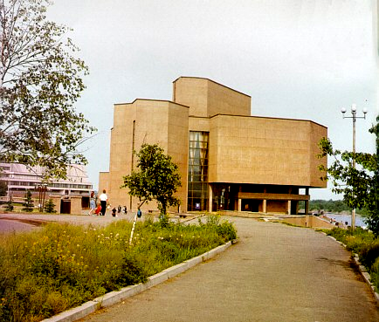 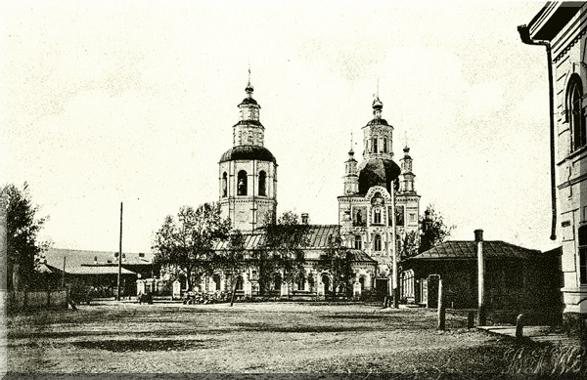 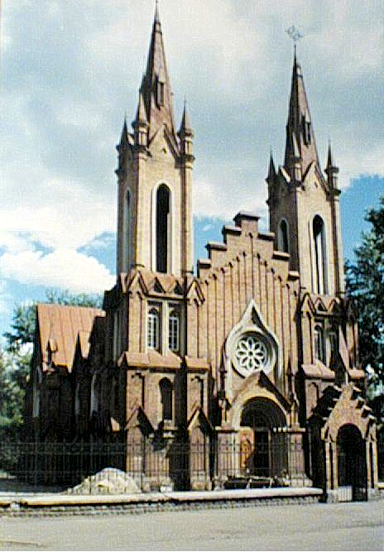 Культурно – Покровский собор Органный зал
исторический центр (ул. Сурикова) (ул. К.Маркса)
(на Стрелке)
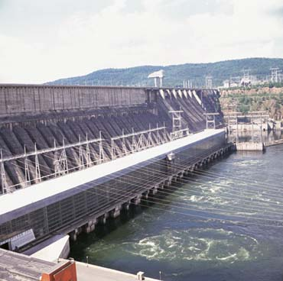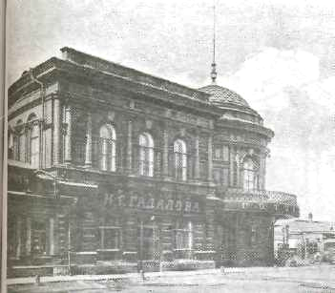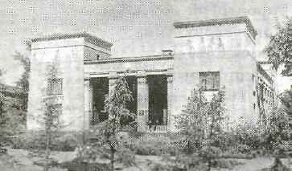
Красноярская ГЭС Торговый - дом купца Краеведческий музей
(г. Дивногорск) Н.Г.Гадалова, ныне Магазин (ул. Дубровинского)
«Детский мир» (пр. Мира)
Приложение 5
Фрагмент репродукции для задания – пазлы.

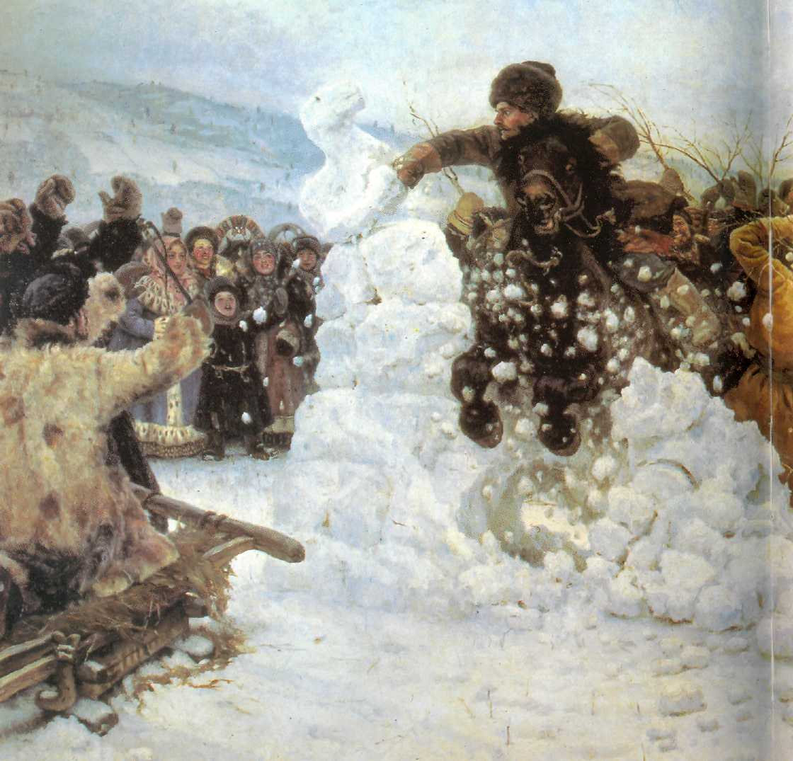
Фрагмент репродукции «Взятие снежного городка», художник В.И.Суриков.
Приложение 6
Скалы заповедника «Столбы».

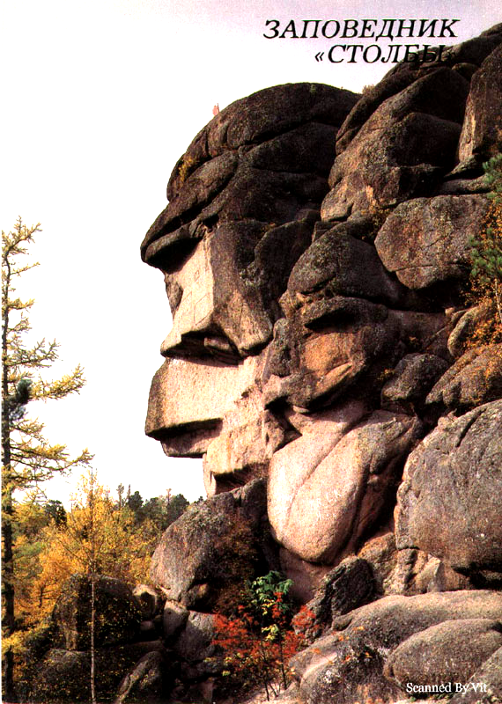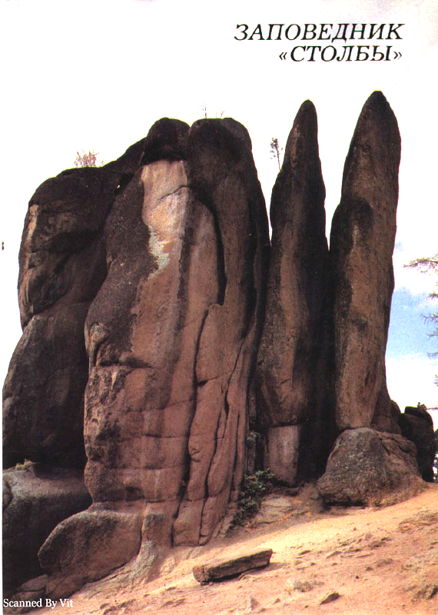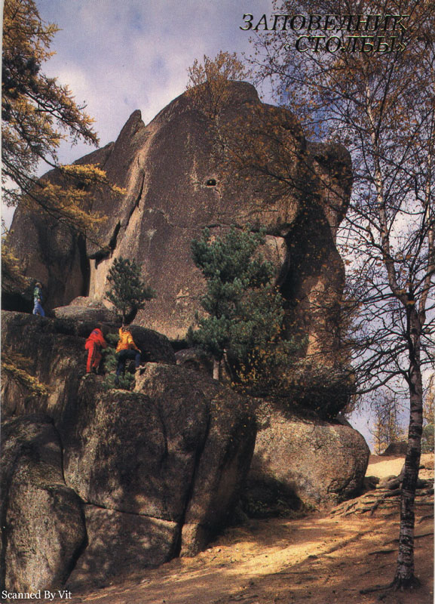
Дед Перья Слон

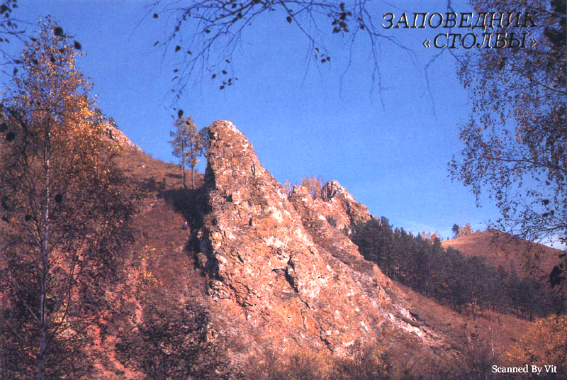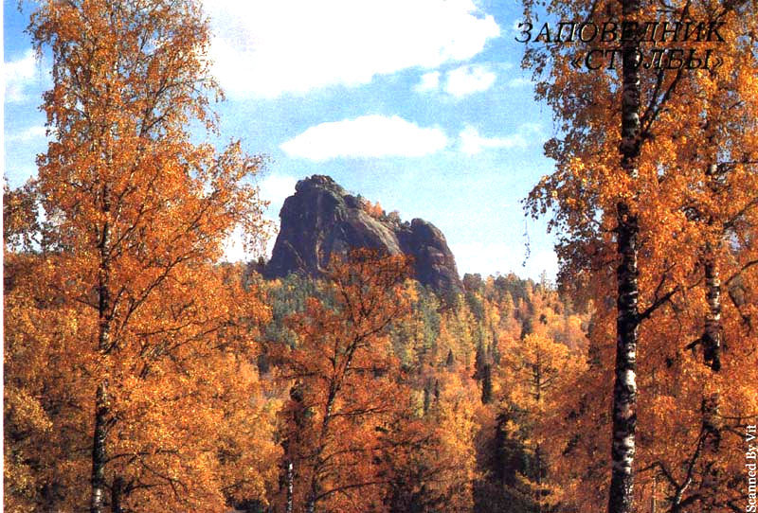
Чёртов палец I столб
Приложение 7
Диагностика личностного роста школьников (п. 2,3).
Данная диагностика позволяет выявить уровень сформированности устойчиво-позитивного отношения школьников к малой родине

Опросный лист для учащихся.
Перед тобой несколько разных высказываний. Пожалуйста, прочти их и подумай – согласен ты с этими высказываниями или нет. Если согласен, то поставь положительную оценку (+1, +2, +3 или +4) в специальном бланке рядом с номером этого высказывания. Если ты не согласен с каким-нибудь высказыванием, то поставь в бланке отрицательную оценку (-1, -2, -3 или -4).
«+4» – несомненно, да (очень сильное согласие);
«+3» – да конечно (сильное согласие);
«+2» – в общем, да (среднее согласие);
«+1» – скорее да, чем нет (слабое согласие);
«0» - ни да, ни нет
«-1» – скорее нет, чем да (слабое несогласие);
«-2» – в общем, нет (среднее несогласие);
«-3» – нет, конечно (сильное несогласие);
«-4» – нет, абсолютно не верно (очень сильное не согласие).
Здесь не может быть «правильных» или «неправильных» оценок. Важно лишь, чтобы они выражали только твоё личное мнение.
- Те, кто критикуют происходящее в крае (городе), не могут считаться настоящими патриотами.
- Бродячих собак надо уничтожать, потому что они могут быть опасны.
- Мне повезло, что я живу именно в Красноярске.
- за новогодней ёлкой лучше сходить в лес, потому что там можно выбрать самую пушистую.
- Когда вырасту, я буду стараться защищать свою Родину от врагов.
- Держать животных в передвижных зверинцах – бесчеловечно.
- День Победы (9 Мая) – праздник не для всех, а только для ветеранов и пожилых людей.
- Торговля животными, занесёнными в Красную книгу, - неплохой способ заработать деньги.
- Мне не нравится, когда исполняется наш гимн – это скучно и приходится всё время вставать.
- Убирать чужой мусор на туристических стоянках - глупое занятие.
- Бывает, что я испытываю сильное волнение, чувство гордости, когда слышу песни о своей Родине.
- Нет ничего страшного, если после мытья рук ты не закрыл за собой кран в школьной столовой, ведь в нашей стране самые большие запасы воды в мире.
- Я хотел бы съездить в другие года, но жить я хочу в Красноярске.
- Я считаю, что нужно обязательно подкармливать бездомных животных и зимующих птиц.
Бланк для ответов
1 | 2 | 3 | 4 | 5 | 6 | 7
8 | 9 | 10 | 11 | 12 | 13 | 14

Обработка результатов
Характер отношений школьника к Родине показывают его оценки высказываний №№1, 3, 5, 7, 9, 11, 13. Характер отношений школьника к Земле (природе) показывают его оценки высказываний №№2, 4, 6, 8, 10, 12, 14.

Интерпретация результатов

Отношение учащихся к Родине
От +15 до +28 баллов (устойчиво-позитивное отношение) – подростку присущи вполне развитые чувства гражданственности и патриотизма. Родина для него абстрактная категория, конкретный город, страна. Где он собирается жить, которой он гордится. Он чувствует свою личную ответственность за судьбу страны. При этом подобные чувства вызваны не конъюнктурой, не модой на патриотизм, а являются глубоко личными, пережитыми.
От +1 до +14 баллов (ситуативно-позитивное отношение) - подросток переживает чувство Родины как чувство родного дома, деревни, города. Однако, ему кажется, что то, что происходит в стране и на его «малой родине», имеет между собой мало общего. Он встает, когда звучит гимн, скорее, не по душевному порыву, а потому, что так принято. При необходимости подросток не откажется помочь ветеранам, хотя сам своей помощи может и не предложить.
От -1 до -14 баллов (ситуативно-негативное отношение) – подросток старается открыто не проявлять свое отношение к стране. К разговорам об ее «убогости» он в принципе равнодушен. Он может «правильно» выступить на тему гражданственности и патриотизма, но в зависимости от ситуации по-разному расставить акценты. Подросток умеет угадывать, в какой момент что «патриотично», а что нет. Ему кажется, что то, что происходит со страной и с ним самим, имеет между собой мало общего.
От -15 до -28 баллов (устойчиво-негативное) - можно предположить, что подростка отличает обывательское отношение к своей стране. Родина для него просто место, где он живет, и которое легко можно поменять на любое другое. Все успехи - это его собственные успехи, а в неудачах виновата страна («да разве в этой стране...»). Может быть, сам он не будет участвовать в осквернении памятников, но точно не осудит других, ведь память - это не то, за что можно получить дивиденды.

Отношение подростка к Земле (природе)
От +15 до +28 баллов (устойчиво-позитивное отношение) - у подростка вполне развитое экологическое сознание. Для него естественно чувство жалости и сопереживания любым животным; он готов убирать лес и чистить водоемы, находя эти занятия увлекательными и важными лично для себя. И уж точно подберет и накормит брошенного щенка, не забудет полить цветы (совсем не из желания получить похвалу от взрослого, а из потребности ощущать гармонию мира, в котором живёт).
От + 1 до +14 баллов (ситуативно-позитивное отношение) -подросток заботится о животных, цветах, но главным образом о тех, которые принадлежат непосредственно ему. Экологические проблемы воспринимаются им как объективно важные, но при этом не зависящие от него лично. Он не будет сорить в лесу, если этого не делают другие. Примет вместе с классом участие в субботнике, но если есть возможность отказаться, то он ею, скорее всего, воспользуется.
От -1 до-14 баллов (ситуативно-негативное отношение) - собственное мнение подростка об экологических проблемах зависит от конъюнктуры. Он предпочитает не обращать внимания на такие мелочи, как брошенный им мусор, подожженную урну. Ломая ветки в лесу, гоняя кошек и собак во дворе, он не задумывается с тем, что делает. И уж тем более не отреагирует, если то же самое делают другие. Всех животных он делит на полезных и бесполезных, радующих его взгляд и вызывающих брезгливое отношение.
От -15 до -28 баллов (устойчиво-негативное отношение) - природа воспринимается подростком как предмет потребления. Отношение подростка к лесу, животным, водоемам продиктовано потребностью в собственном комфорте, а если получится, то и выгодой для себя. Он способен причинить боль животному ради простой забавы. Он с насмешкой относится к тем, кто проявляет уважение и любовь к «братьям нашим меньшим».
Литература
- Воспитание школьников. Научно-методический журнал.- Москва, 2005, №6
- Воспитание школьников. Научно-методический журнал.- Москва, 2007, №5
- Звезды над Енисеем. Очерки, статьи, интервью. - Красноярск, 1997
- История Красноярска. Документы и материалы XVII - первая половина XIX
века. - Красноярск «Офсет», 2000
- Караковский В.А. Воспитай гражданина. - Москва, 1974
- Классный руководитель. Научно-методический журнал. - Москва, 2006, №3
- Красноярск в четырех веках: путеводитель по истории города. Составители
А.М. Буровский. В.П.Зыков.- ИД «Издательские проекты», 2003
- Красноярье: пять веков истории. Часть I - II, - Красноярск: группа компаний
«Платина», 2005
- Почетные граждане города Красноярска. 1967 -2003год. / Комитет по делам
администрации края. - Красноярск, 2004
- Степанов В.П., Григорьев Д.В., Кулешов И.В. Диагностика и мониторинг процесса воспитания в школе. – М.: АПК и ПРО, 2003.
- Суриков и Сибирь. /Автор текста Е. Безысвестных - Красноярск КОА
«Русская энциклопедия», 1995

